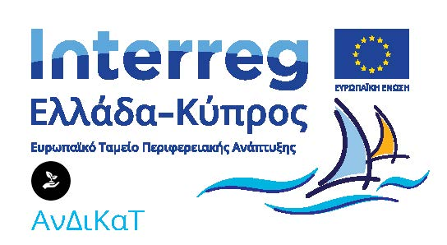

Διαγωνισμός υποβρύχιας φωτογραφίας
Το Τμήμα Αλιείας και Θαλασσίων Ερευνών στο πλαίσιο υλοποίησης της πράξης ΑΝΔΙΚΑΤ – Καταδυτικές Διαδρομές σε Θαλάσσιες Προστατευόμενες Περιοχές της Ανατολικής Μεσογείου, Ανάπτυξη Δικτύου Καταδυτικού Τουρισμού, διεξάγει διαγωνισμό φωτογραφίας για τους λάτρεις της υποβρύχιας φυσικής κληρονομιάς, με απίθανα βραβεία!!!
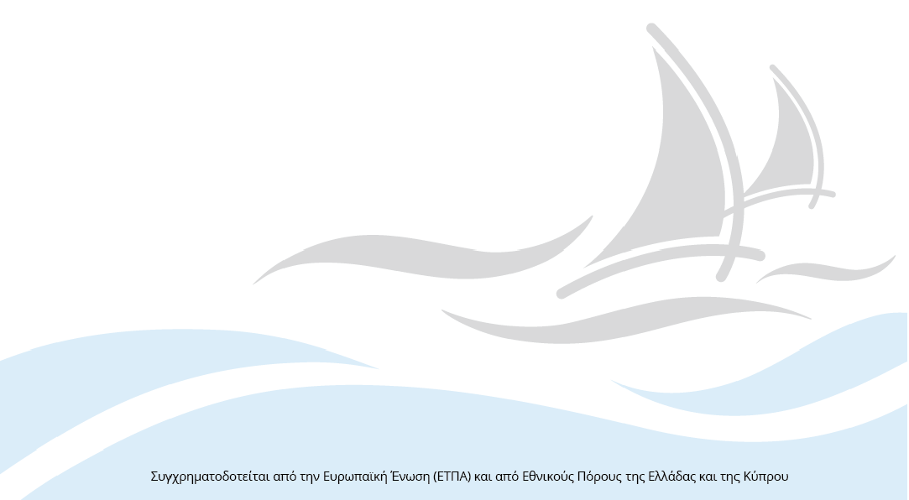
Στείλτε τις φωτογραφίες για να διαγωνιστείτε σε μια από τις κατηγορίες
- Macro
- Wide angle
- Behavioural
Βραβεύονται οι 3 πρώτοι σε κάθε κατηγορία!!
Στείλτε μας τις φωτογραφίες σας μέχρι και τις 15 Νοεμβρίου 2021 στην διεύθυνση: enikita@dfmr.moa.gov.cy
Η συμμετοχή είναι δωρεάν.
Όροι και προϋποθέσεις στο link:
http://www.moa.gov.cy/moa/dfmr/dfmr.nsf/All/B5AEFFC5F762EE7CC2258772001FCEF5?OpenDocument

